Interface
- Hierarchy: Arborescence du projet
- Scene: Scène de travail
- Project: Éléments du projet (images, objets 3D, sons, scripts...)
- Inspector: Fenêtre de configuration de l'élément sélectionné
- Animation: Ban de montage animation
- Player: Lecture/Stop de la scène
- Asset Store: Ressources Unity en ligne
- Account: Compte utilisateur
- Outils: permettent de manipuler les éléments de la scène (move, rotation, scale...)
Si vous ne trouvez pas une fenêtre ouvrez > Window

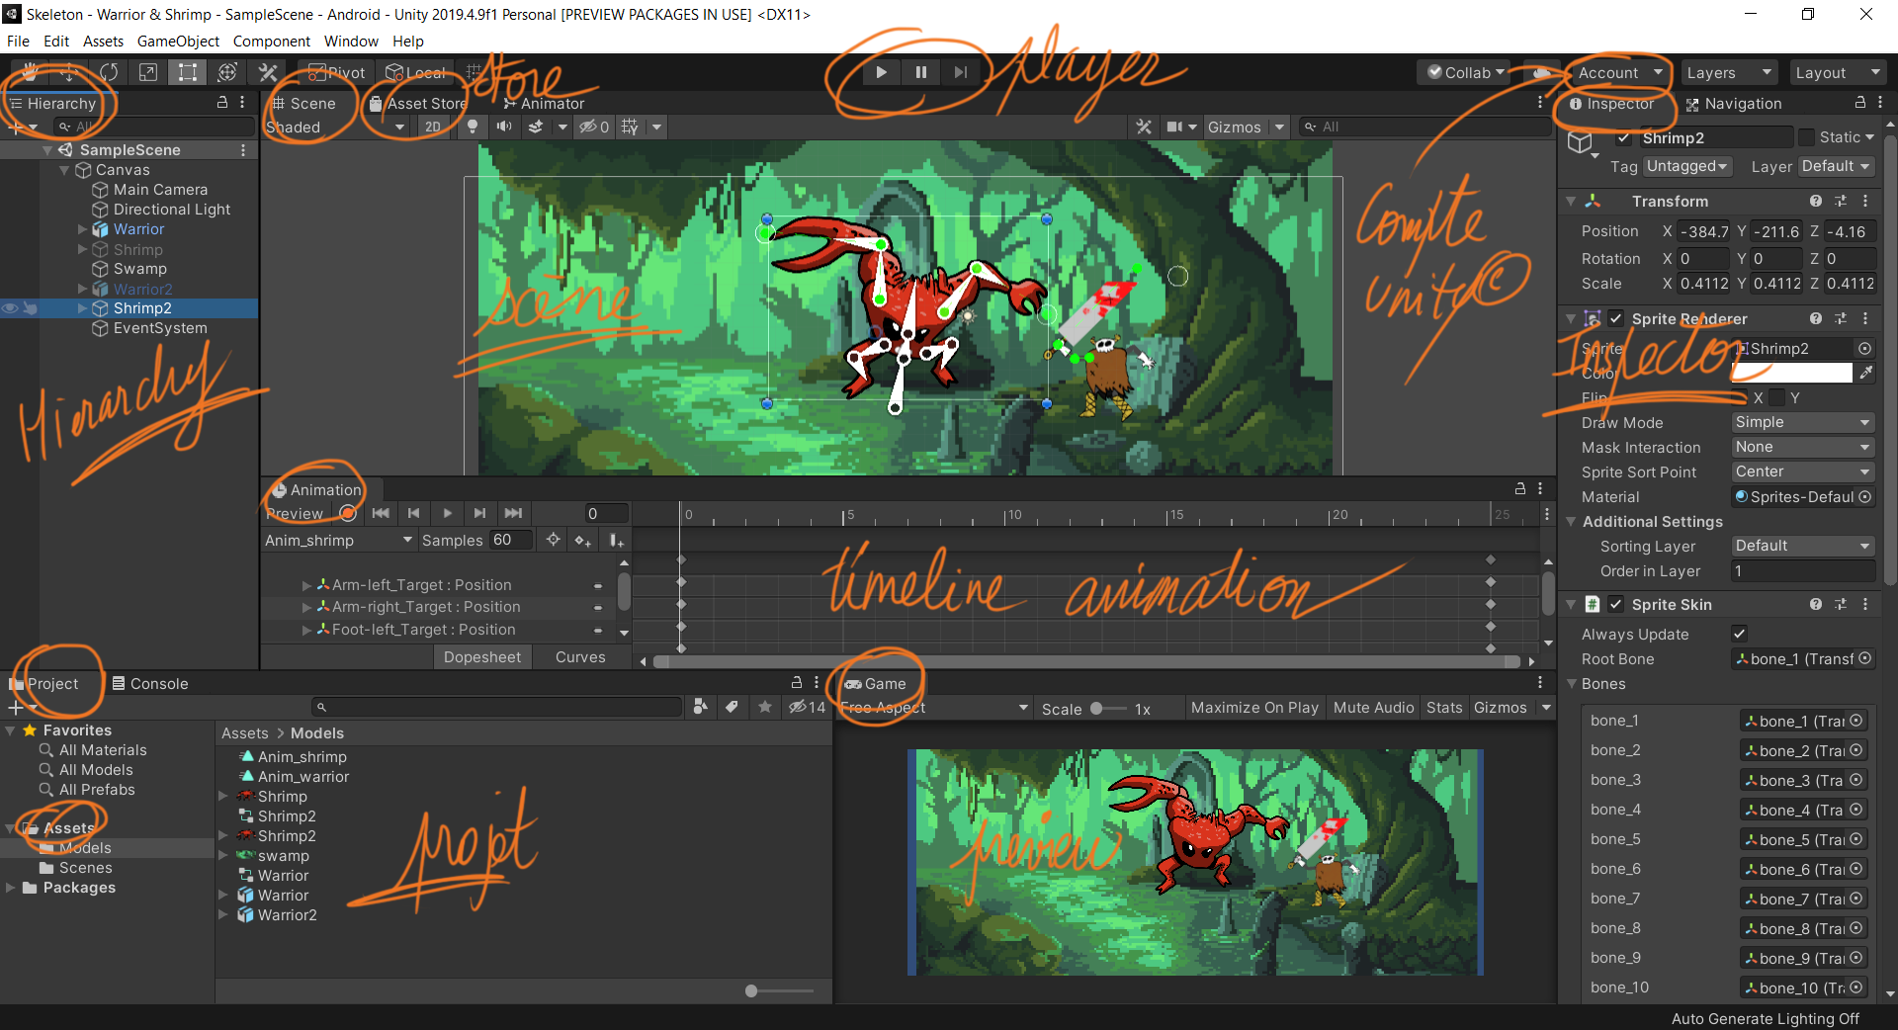
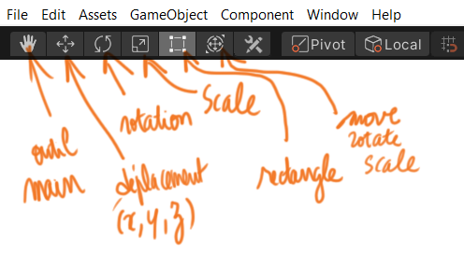

Sommaire
Suivant

